Zmiany wprowadzone w wersji „4.20.F”

- Zmiana w przeglądaniu dekretów
Usunięto pola :
- Waluta
- Id Umowy

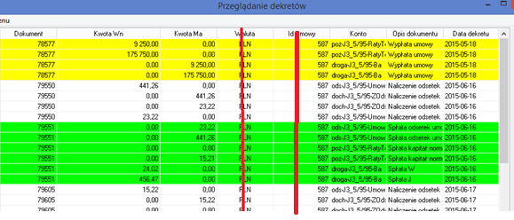

Zmiana w wyglądzie
- Kolumna konto – Dane do kolumny pobrano ze słowika nazwy kont, przez co w rezultacie powinno skutkować większą czytelnością
- Dodano opis szczegółowy dokumentu, informację o szczegółowym opisie dokumentu były do tej pory dostępne tylko po wejściu w szczegóły dokumentu.

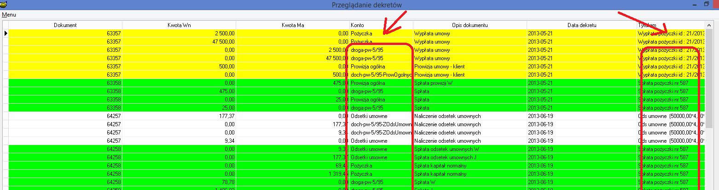

Rozbudowano możliwość przeszukiwania dokumentu po opisie lub treści dokumentu
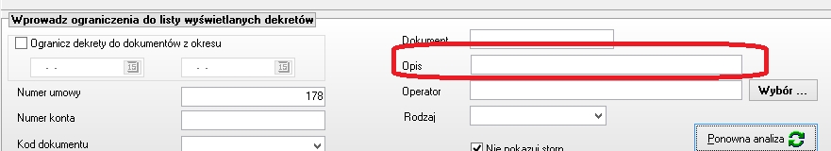

- Dodano szczegółowe informacje o dokumencie w przeglądaniu danych dokumentu

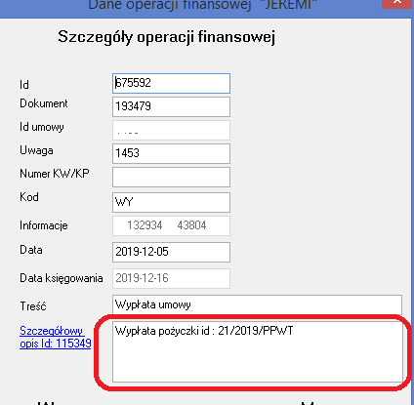
- Dodano możliwość ukrycia podsumowania dekretów widocznych w przeglądaniu dekretów.
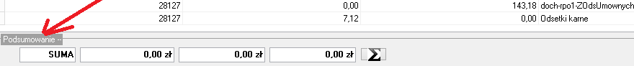
- Rozbudowano opcję do księgowania prowizji
- Dodano szczegółowy ekran
- Dodano możliwość dodania Opisu, do prowizji. Opis ten będzie można wyszukiwać i drukować w opcji dekrety.
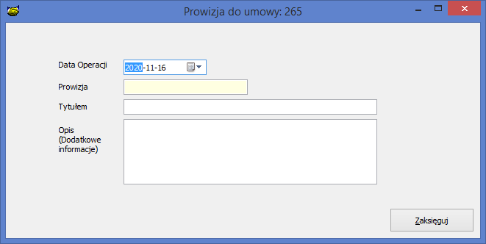
- Zmiana wyglądu wydruku dekretów
Na wydruku zaznaczono kolorami sekcje takie jak wypłata, spłat, zaległości.
Dodano również informacje poszerzoną tzw tytułem.

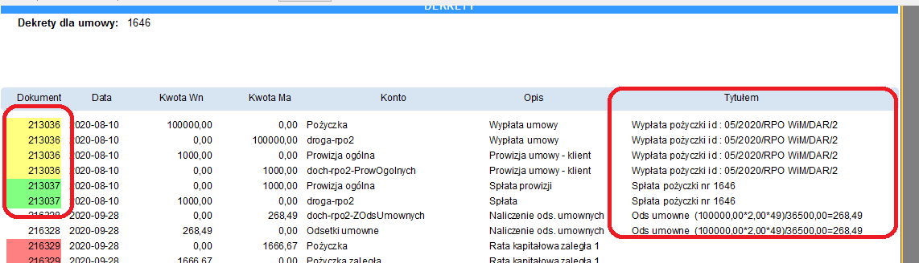

- Ukryto opcje „Wydruk targów” tj. numerów pól. Opcje te można włączyć w momencie wdrożenia systemu. Włączając parametr w konfiguracji systemu „System w okresie wdrożenia” a następnie ponownie ukryć gdyż zaciemniają prace operatorów
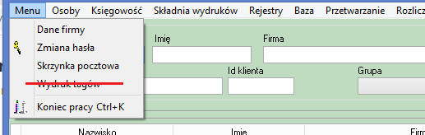

Opcje usunięto z formularzy
- Ekran główny
- Wnioski wszystkie
- Dane klienta
- Dane Firmy
- Umowy info

- Dodano sumę pomocy dodatkowej na ekranie
- W hurtowni zmieniono działania:
- Numer dowodu osobistego w ten sposób że po jego zaznaczeniu będzie eksportowana zarówno numer jak i data ważności dowodu osobistego.

- Rozbudowano hurtownie danych o lepszą możliwość analizowania Pomocy Publicznej
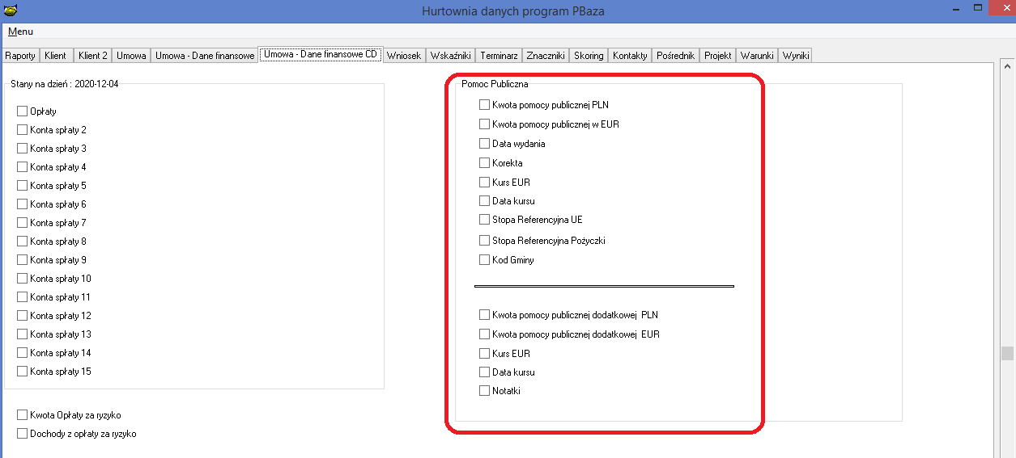

- Rozbudowa raportu wniosków, dodano możliwość raportowania kwoty zaakceptowanej.
- Rozbudowano rejestr pomocy publicznej o możliwość rejestracji informacji w zakresie NUTS

Podział terytorialny Polski w zakresie NUTS można znaleźć poniżej.
https://stat.gov.pl/statystyka-regionalna/jednostki-terytorialne/klasyfikacja-nuts/klasyfikacja-nuts-w-polsce/

Ponieważ nie znaleźliśmy bazy danych które by jednoznacznie przypisywało gminę do danego NUTS. Operator musi wskazać NUTS ręcznie podczas edycji karty pomocy publicznej.
System będzie zapamiętywał te wskazanie dzięki temu jeżeli PPubliczna wystąpi dla tej samej gminy nie będzie już konieczne wpisywanie NUTS.

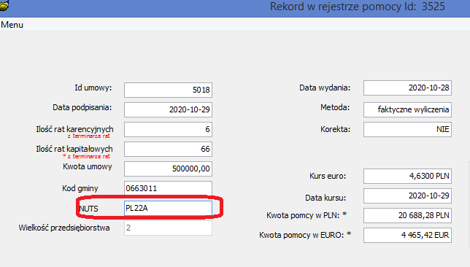
- Dodano możliwość wskazania NUTS z listy
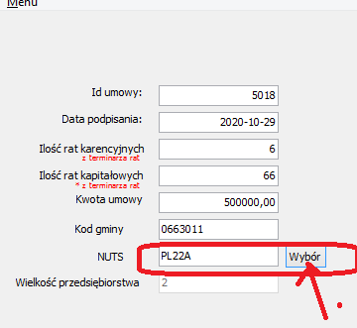
- Dodano możliwość eksportu do SHRIMP 2.0. W związku ze zmianą formatu eksportu do SZRIMP, w programie PBaza dokonano modyfikacji którego celem jest dostosowanie programu do obowiązującego formatu.
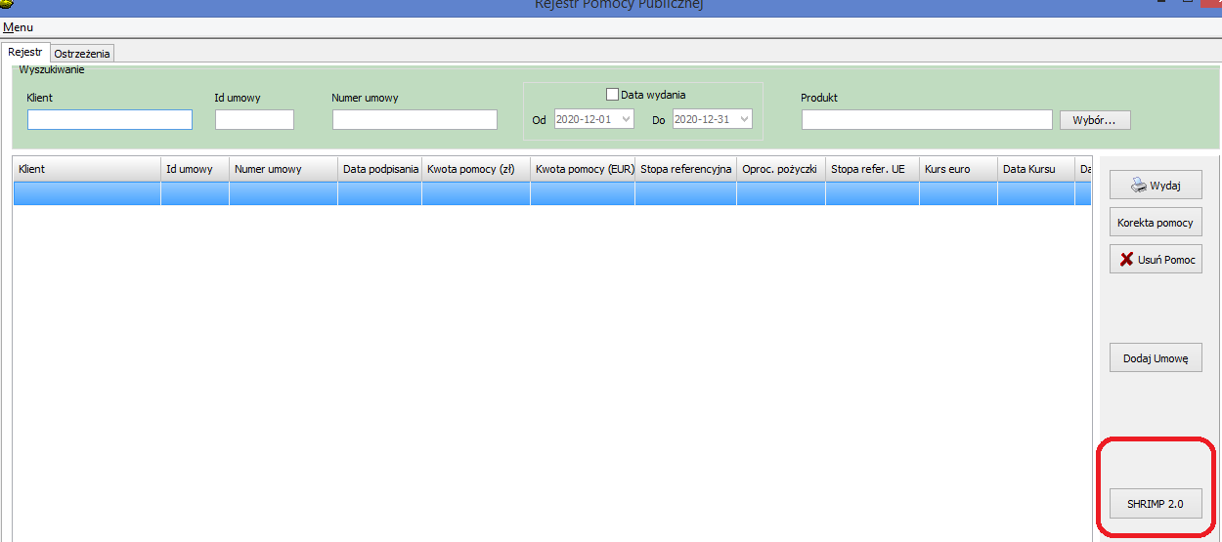
- Rozbudowano działanie opcji terminarz w ten sposób aby umożliwić edytowanie transzy wprost z terminarza.

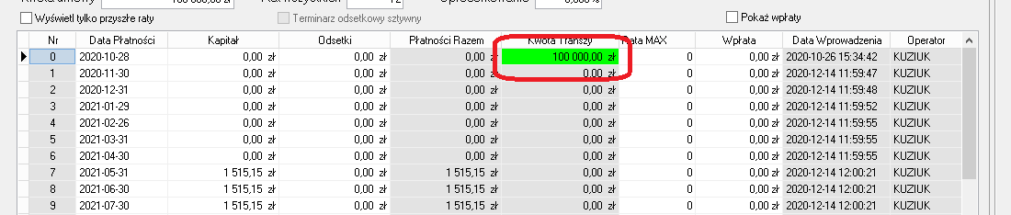

Instrukcja instalacji

1.Wykonać kopię bazy danych
2.Wgrać nowe plik pbaza.exe
3.Po zalogowaniu uruchomić opcję Baza->Instalacja wersji
4 Zaczytanie wzorca DEKRETY jak wzorzec systemowy

